UNIVERSITÄT
BAYREUTH
Seminar „Übungen im Vortragen – PC“

Daniell-Element
Martin Schmitt, WS 11/12
Gliederung
1 Aufbau 1
2 Entstehen der Spannung 2
3 Entstehung des Stromflusses 2
4 Heutige Bedeutung 3

Einstieg: Das elektrochemische Element ist nach John F. Daniell benannt, der es bereits 1836 entwickelte. Das Prinzip ist hierbei, dass chemische in elektrische Energie umgewandelt wird. Das Daniell-Element liefert Strom, weil aufgrund der unterschiedlichen Standard-Potenziale der Halbzellen eine Spannung entsteht und durch eine elektrisch- und ionisch-leitende Verbindung ein geschlossener Stromkreis hergestellt wird.

Aufbau
Das Daniell-Element ist eine spezielle, historische galvanische Zelle. Es besteht aus einer Zink- und einer Kupfer-Halbzelle, die räumlich voneinander getrennt sind. Dabei sind sie sowohl elektrisch leitend durch einen Draht als Elektronenleiter, als auch ionisch leitend durch eine Ionen-Brücke verbunden. Diese Ionen-Brücke besteht zumeist aus einem U-Rohr, welches mit einer gesättigten Kaliumchlorid-Lösung gefüllt und an den Enden durch eine Membran versehen ist. Die Konzentrationen der Zink- bzw. Kupfersulfat-Lösung betragen jeweils 1 mol/L.
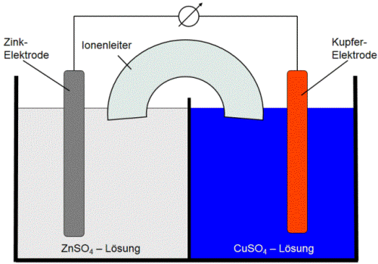
Abb. 1: Schema eines Daniell-Elements
Elektroden-Prozess in pptx-Animation

Entstehen der Spannung
Die verschiedenen Metalle besitzen ein unterschiedliches Redox-Potenzial, sie haben eine unterschiedliche Lösungstension. In anderen Worten: Das eine Metall (hier: Kupfer) ist edler als das andere (hier: Zink). Wenn diese Halbzellen nun elektrisch leitend miteinander verbunden werden, kann eine Spannung gemessen werden. Dabei fließen die Elektronen über einen Draht, an dem ein Voltmeter angeschlossen ist, von der Zink- zur Kupfer-Elektrode. Die Zink-Atome werden oxidiert, währen Kupfer-Ionen aus der Lösung zu elementarem Kupfer reduziert werden.
Oxidation: $\text{Zn} \text{⟶} {\text{Zn}}^{\text{2+}}\text{ + 2}{\text{e}}^{\text{-}}$
Reduktion: ${\text{Cu}}^{\text{2+}}\text{ + 2}{\text{e}}^{\text{-}} \text{⟶} \text{Cu}$
Redox-Reaktion: $\text{Zn}\text{ +} {\text{Cu}}^{\text{2+}} \text{⟶} {\text{Zn}}^{\text{2+}}\text{ + }\text{Cu}$
Die Berechnung der Spannung erfolgt anhand der Formel der elektromotorischen Kraft (EMK), bei der die Differenz der beiden Halbzellen-Potenziale gebildet wird:
$$\text{ΔE =} {{\text{E}}^{\text{0}}}_{\text{Kathode}}\text{ -} {{\text{E}}^{\text{0}}}_{\text{Anode}}\text{ =} {{\text{E}}^{\text{0}}}_{\text{Kupfer}}\text{ -} {{\text{E}}^{\text{0}}}_{\text{Zink}}\text{ = 0,34V - (-0,76V) = 1,10V}$$
Dies ist eine Leerlauf-Spannung. Das heißt, dass diese Spannung auf der Ausgangsseite gemessen wird, wenn kein Verbraucher (z. B. eine LED) angeschlossen ist. Es fließt also zunächst kein Strom, wodurch auch keine Spannung über den Innen-Widerstand der Spannungsquelle abfällt.

Entstehung des Stromflusses
Mit der Zeit würde sich die Zinksulfat-Lösung positiv aufladen, sodass keine Zink-Ionen mehr in Lösung gehen. Auf der anderen Seite würde sich die Kupfersulfat-Lösung negativ aufladen, da viele Kupfer-Ionen reduziert wurden und die negativ geladenen Sulfat-Ionen übrig bleiben. Es muss also eine Möglichkeit zum Ladungsausgleich geben. Eine Salz-Brücke (Ionen-Brücke) ermöglicht es, dass Ionen ausgetauscht werden können. Anionen aus der Salz-Lösung (z. B. Chlorid-Ionen) wandern zur Zink-Halbzelle, während die Kationen (z. B. Kalium-Ionen) zur Kupfer-Halbzelle wandern, um dort die Ladung der nun reduzierten Kupfer-Ionen auszugleichen. Somit ist der Stromkreis geschlossen.
Kurzschreibweise:
$$\left.{\text{Zn}}^{}\right|\left.{\text{ Zn}}^{\text{2+}}\right\| \left.{\text{Cu}}^{\text{2+}}\right| \text{Cu}$$
Experiment:
Ein kleiner Elektro-Motor wird an ein Daniell-Element angeschlossen. Der Propeller dreht sich.
Versuch: Herstellen eines Daniell-Elements, sowie Messung der Spannung und Anschluss eines Strom-Abnehmers
Material:

- 3 Bechergläser, 250 mL
- 4 Kabel, 2 blau + 2 rot
- Zink-Elektrode
- Kupfer-Elektrode
- 2 saugfähige Papier-Streifen (ca. 20 cm)
- Multimeter
- Elektromotor, Glockenanker Solarmotor 0,1 V/2 mA

Chemikalien:

- Zinksulfat-Lösung
c= 1 mol/L
CAS-Nr.: 7446-20-0
Gefahr
H302; 318, H410
P273, P280, P305+P351+P338, P313
- Kupfer(II)-sulfat-Lösung
c= 1 mol/L
CAS-Nr.: 7758-99-8
Gefahr
H302, H315, H318, H410
- Kaliumchlorid-Lösung
gesättigt
CAS-Nr.: 7447-40-7

Durchführung: Herstellen der Elektronen-Leitung durch Anschluss der Elektroden an das Spannungsmessgerät. Herstellen einer Ionen-Leitung durch die Verbindung der Halbzellen mit der Salz-Brücke. Dazu die Papier-Streifen in die gesättigte KCl-Lösung und jeweils in die Kupfer- bzw. Zinksulfat-Lösung tauchen.
Beobachtung: Der Propeller dreht sich. Die Spannung ist am Messgerät ablesbar.
Interpretation: Durch Elektronen- und Ionen-Leiter wurde ein geschlossener Stromkreis hergestellt. Falls nicht der errechnete Spannungswert von 1,10 V angezeigt wird (kleinerer Wert), kann es daran liegen, dass die Salz-Brücke nicht ideal oder die Oberflächen der Elektroden nicht sauber genug sind.

Heutige Bedeutung
Galvanische Prozesse in der Industrie: Beschichtung von unedlen Metallen mit edleren. Somit kann z. B. ein Korrosionsschutz erreicht werden. Verchromte Duschköpfe, Wasserhähne, Autoteile. Dadurch sind auch viele Autoteile aus Kunststoffen möglich, was eine große Gewichtsersparnis mit sich bringt.

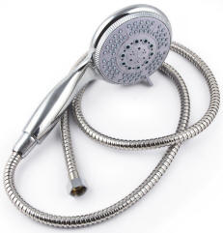
Abb. 2: Verchromter Duschkopf [5]
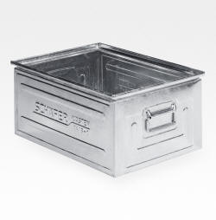
Abb. 3: Verzinkte Transport-Kiste [6]

Zusammenfassung: fehlt
Abschluss: fehlt.

Quellen:
- Atkins, P.: Physikalische Chemie,4.Auflage, Weinheim.
- Mortimer, Ch.; Müller, U.: Chemie, 8.Auflage, Thieme Verlag, Stuttgart.
- http://de.wikipedia.org/wiki/Daniell-Element; (22.11.2011)
- http://de.wikipedia.org/wiki/Galvanische_Zelle; (22.11.2011)
- http://relaxdays.de/media/image/thumbnail/duschkopf-set-verchromt-inkl-edelstahlschlauch-10015456_0_1_800x800.jpg; (14.01.2014) (Quelle verschollen, 31.07.2020)
- http://www.ssi-schaefer-aktion.de/media/catalog/product/cache/1/image/9df78eab33525d08d6e5fb8d27136e95/8/0/8060.jpg (14.01.2014) (Quelle verschollen, 31.07.2020)

